
EWP Services Portal
개발환경가이드

ENCORED

문서 이력 정보
Ver | 내용 | 작성일 | 작성자
1.0 | 신규작성 | 2018-07-06 | 주성진

목 차

1 개요 및 개발환경 4
1.1 개요 4
1.2 개발환경 4
2 JDK 설치 4
2.1 JDK 다운로드 및 설치 4
2.2 JDK 환경설정 6
3 Tomcat 설치 9
3.1 Tomcat 다운로드 9
3.2 Tomcat 설치 및 구동 10
4 Eclipse 설치 13
4.1 Eclipse 다운로드 및 설치 13
4.2 Eclipse 실행 및 환경설정 16
4.3 Eclipse 프로젝트 추가 21

개요 및 개발환경

개요
EWP Services Portal 은 Java/JSP, jQuery 기반의 웹어플리케이션으로 개발되어 서비스되는데, EWP Services Portal 개발을 위해 필요한 개발환경을 구성하는 가이드를 제공한다.

개발환경
- Java 1.8.x
- Tomcat 8.5
- Eclipse Neon

JDK 설치

JDK 다운로드 및 설치
- 오라클사의 자바 다운로드 사이트에 접속한다.
http://www.oracle.com/technetwork/java/javase/downloads/index.html
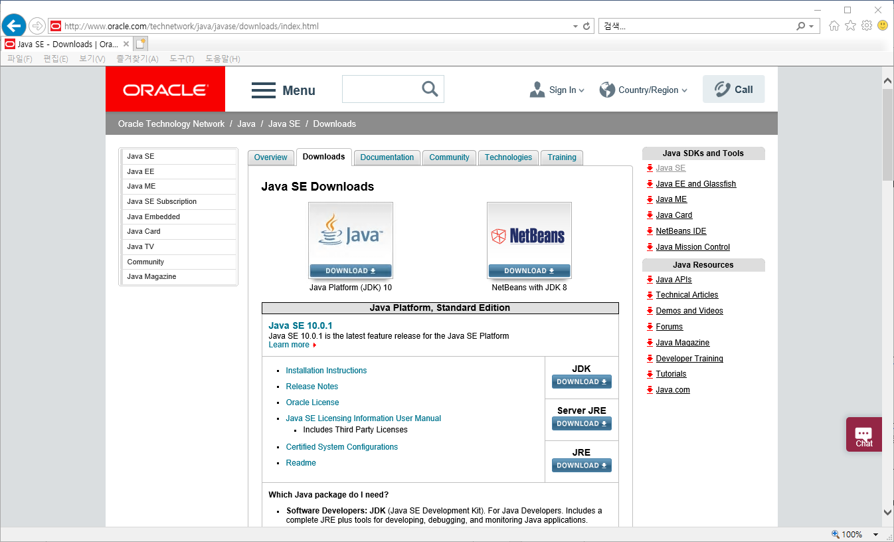

- 안정화버전으로 권장되는 JDK(Java Development Kit) 1.8.x 버전을 다운로드 받는다. 다운로드 페이지에서 스크롤을 아래쪽으로 내리면 Java SE 8u171/8u172 버전 다운로드 영역을 확인할 수 있다.

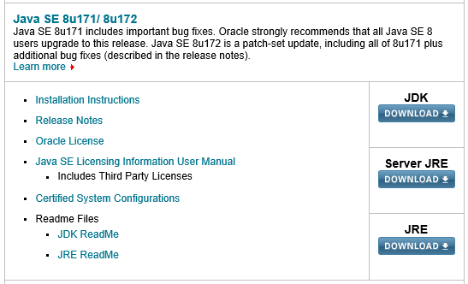

- JDK Download 를 클릭하면 아래와 같이 화면이 나오고 라이선스 동의를 체크한 후 PC 운영체제에 맞는 버전을 다운로드한다.
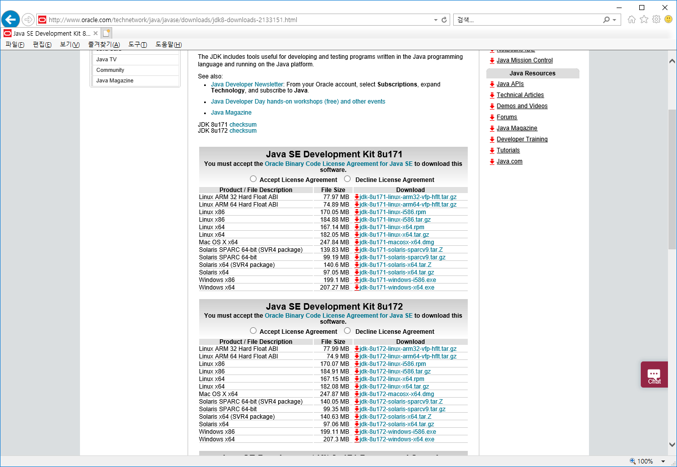

- 다운로드가 완료되면 설치파일을 실행해서 설치를 진행한다.
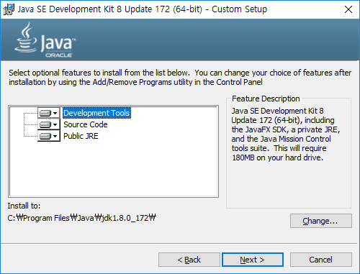

JDK 환경설정
- JDK 설치가 완료되면 제어판 시스템 > 고급시스템 설정 화면을 띄운 후 ‘고급’탭의 ‘환경변수’를 클릭한다.
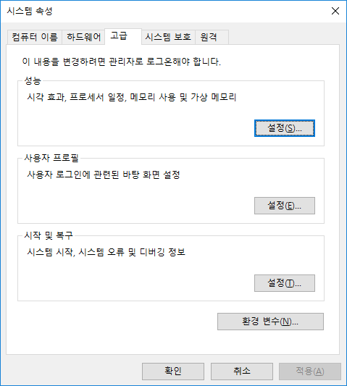

- 시스템속성 환경변수 설정화면에서 시스템변수 영역의 ‘새로 만들기’를 클릭하고 JAVA_HOME 변수를 추가한다.
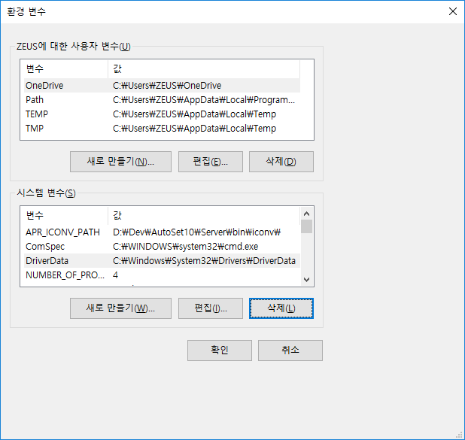

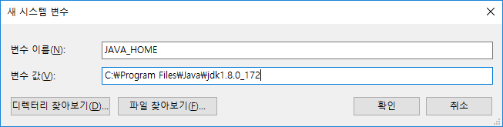

- JAVA_HOME 변수 추가 후 시스템변수 영역의 Path 항목을 선택 후 편집 버튼을 클릭해서 JDK 설치 경로 아래 bin 디렉토리 경로를 Path에 추가 후 맨 위로 이동한다.
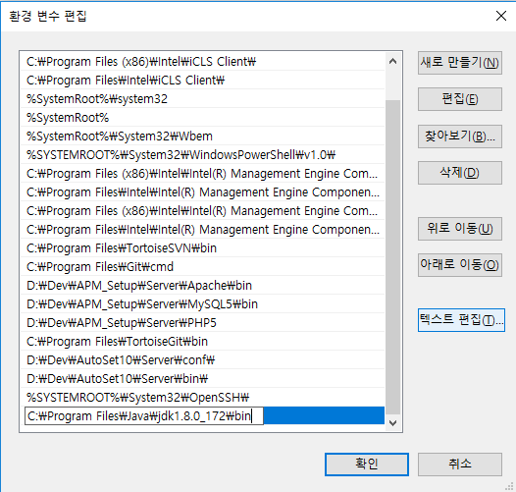

- JDK 설치가 정상적으로 됐는지 command 창을 띄워 ‘java -version’이라고 명령어를 쳐서 아래와 같이 설치한 JDK 버전이 표시되는지 확인한다.
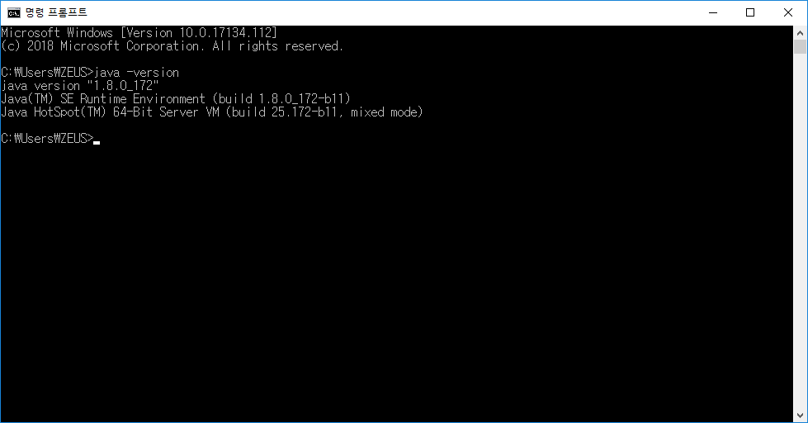

Tomcat 설치
자바기반의 웹어플리케이션이 구동되기 위해서는 WAS(Web Application Server) 가 필요한데 무료로 사용가능한 Tomcat을 다운로드하여 설치 후 개발진행 시 사용한다.

Tomcat 다운로드
- Aapche Tomcat 사이트에 접속한다.
http://tomcat.apache.org/
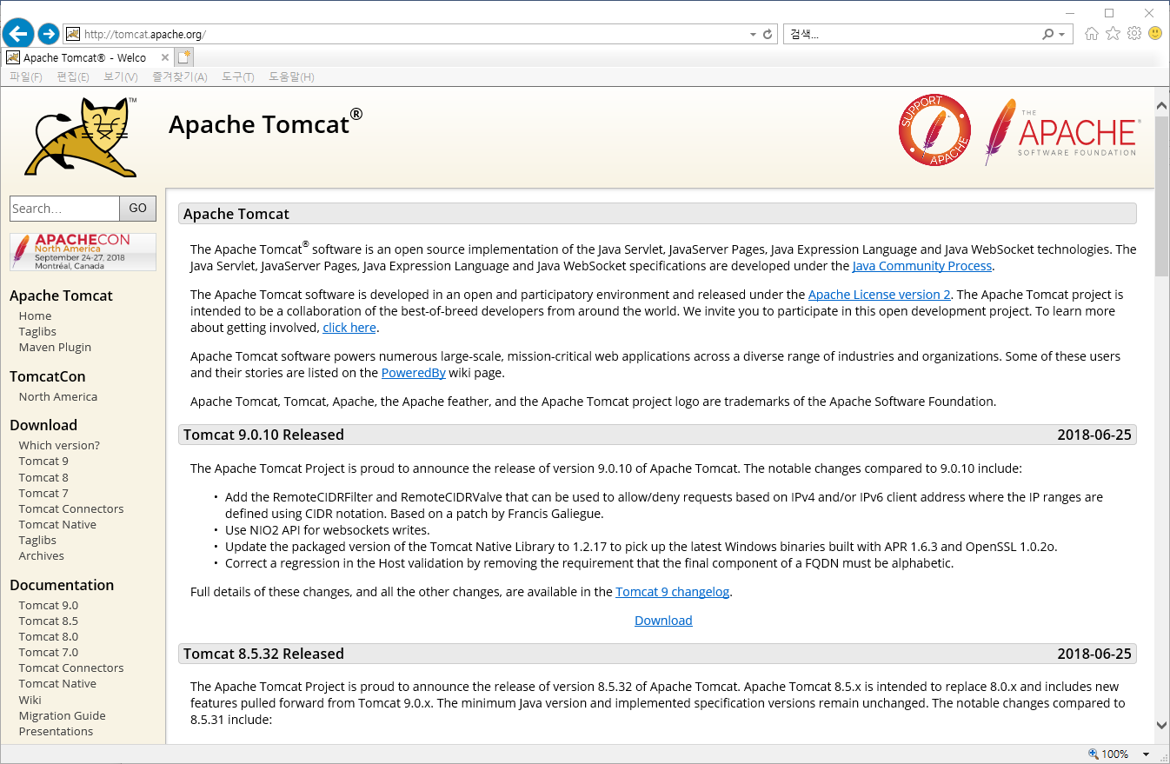

- 안정화버전으로 권장되는 Apache Tomcat8.5 버전을 다운로드하기 위해 왼쪽편의 Download 메뉴의 Tomcat8을 클릭하면 아래와 같은 다운로드 페이지로 이동한다. Core 영역의 zip 버전을 다운로드 받으면 된다. (Windows 버전은 윈도우 installer 가 포함된 버전으로 PC 운영체제가 윈도우라 하더라도 인스톨러가 포함되지 않은 zip 버전 다운로드를 권장)

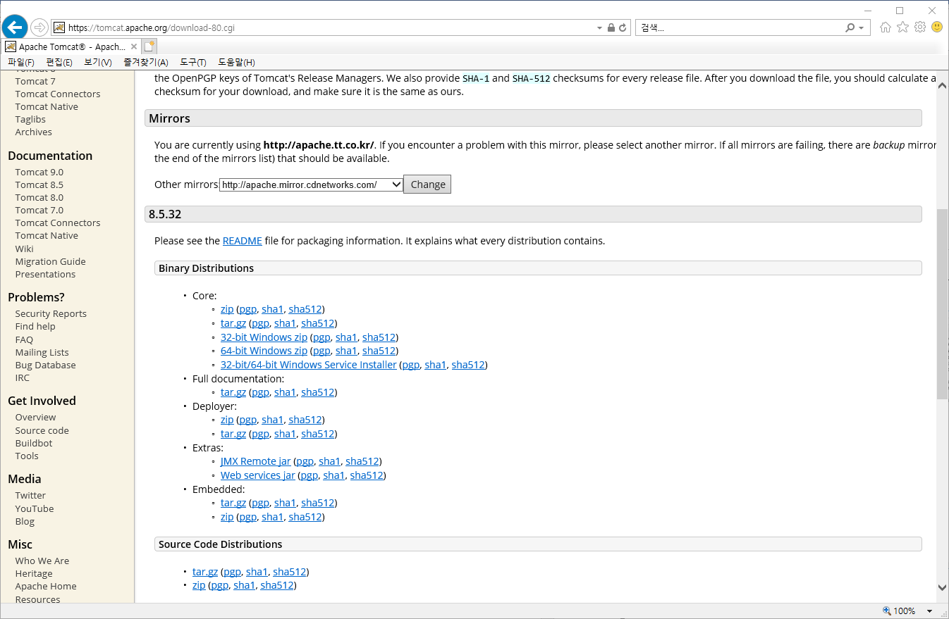

Tomcat 설치 및 구동
- Zip 파일 압축을 풀면 Tomcat 설치는 완료된다. (아래 화면에서는 C:\ 에 설치를 했지만 다른 폴더를 생성해서 관리하는 것을 권장)
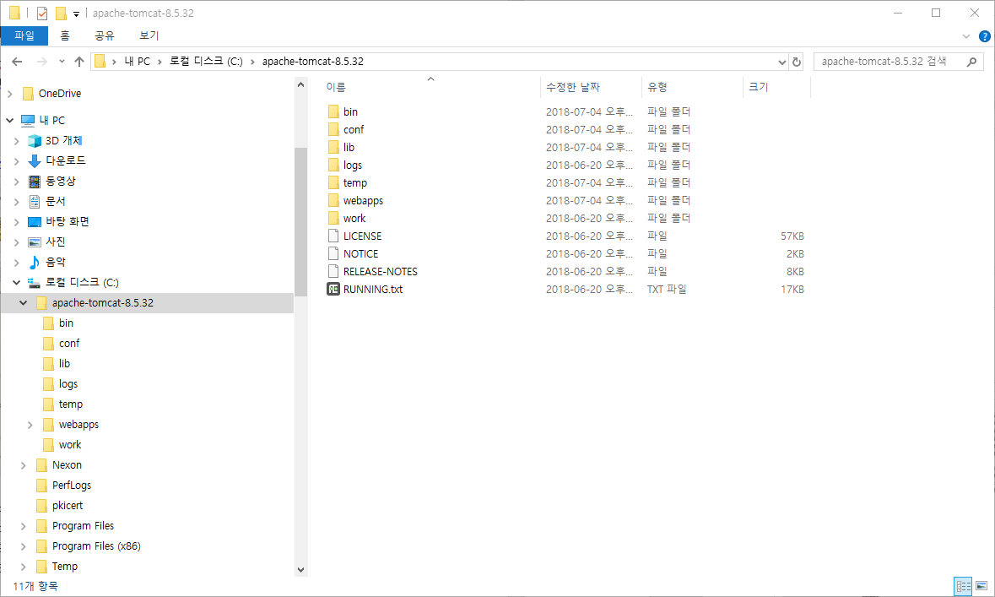

- 설치가 완료되었으면 정상적으로 설치되었는지를 확인하기 위해 command 창을 띄운 후 C:\apache-tomcat-8.5.32\bin 디렉토리로 이동해서 startup.bat 를 실행한다. 실행하면 별도의 창이 떠서 Server startup 이라는 메시지가 최종적으로 표시되고 Tomcat 실행이 정상적으로 된다. Tomcat 을 종료하려면 shutdown.bat 를 실행하거나 Tomcat 실행창을 닫으면 종료된다.
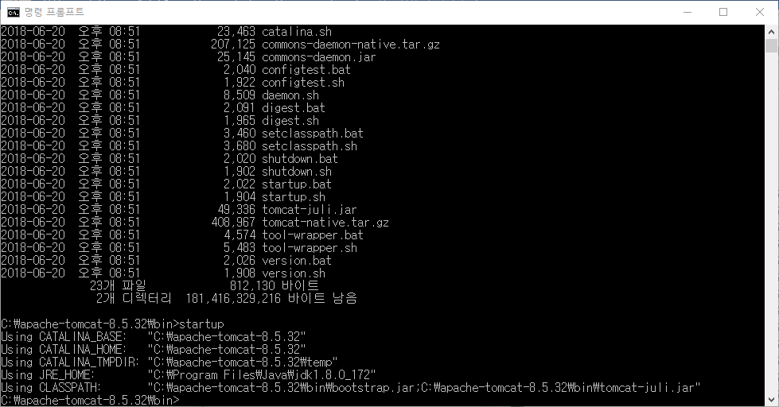
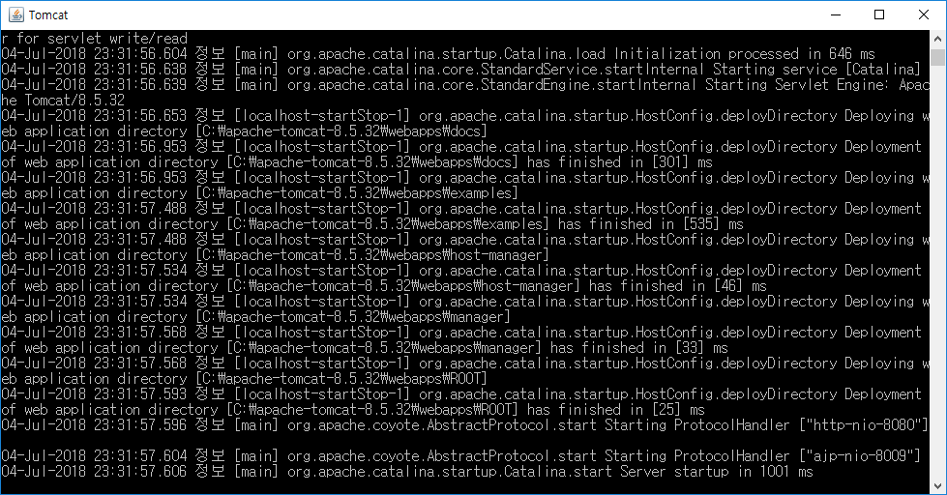

- 웹브라우저를 실행해서 아래의 URL을 넣고 접속하면 Tomcat 초기 페이지 화면을 볼 수 있다. (실행되는 포트는 conf/server.xml 에서 변경가능)
http://localhost:8080/

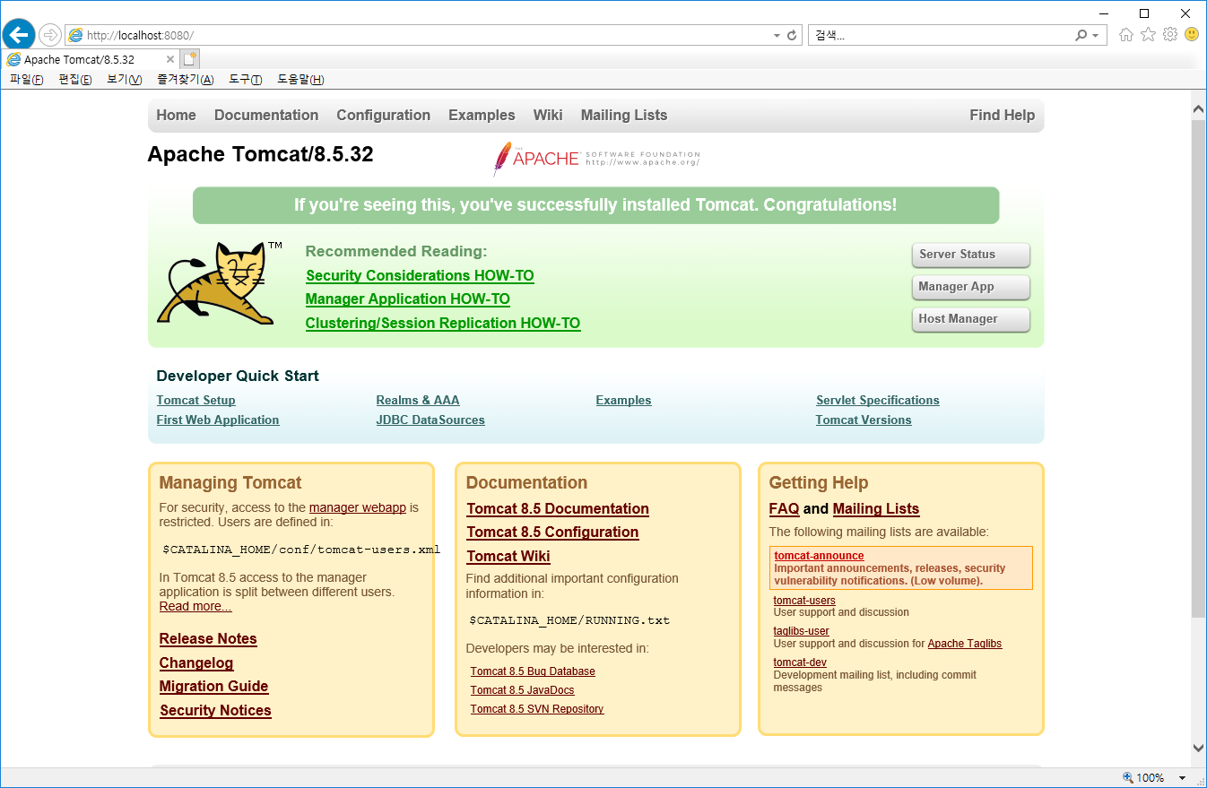

Eclipse 설치
자바기반의 웹어플리케이션 개발을 위해 가장 많이 사용되는 이클립스를 무료로 다운로드 받아 사용할 수 있다. 이클립스도 다양한 버전이 존재하는데 EWP Services Portal 개발 시에는 안정화버전인 Neon 을 사용한다.

Eclipse 다운로드 및 설치
- Eclipse 사이트에 접속한다.
http://www.eclipse.org/
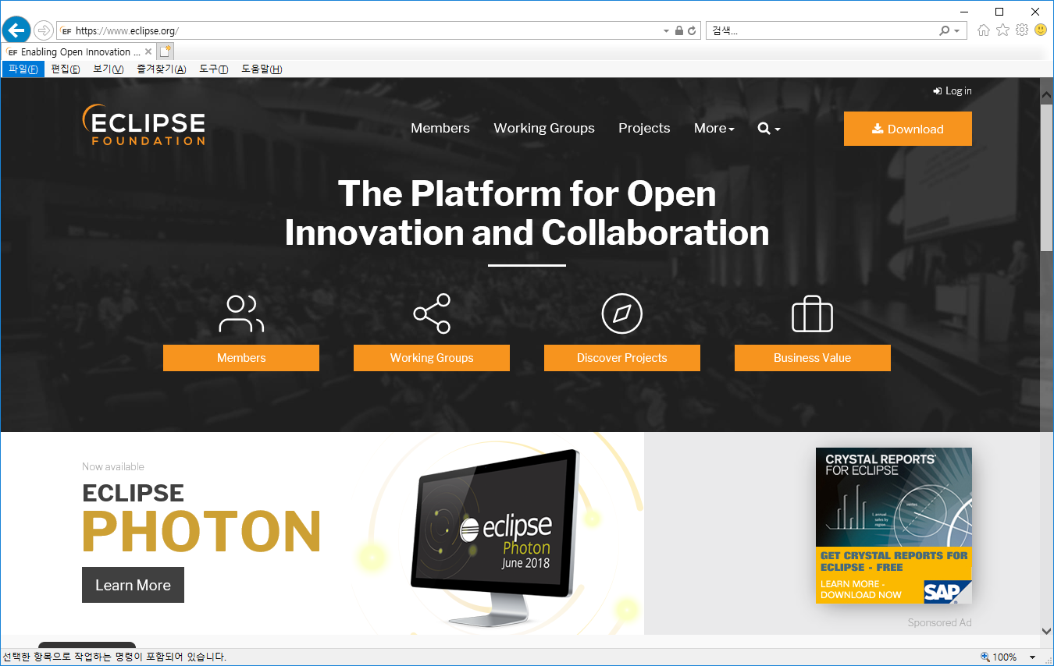

- 이클립스 초기페이지에서 맨 아래로 이동해서 Other > IDE and Tools 를 클릭한 후, Desktop IDEs 의 Java EE 를 클릭한다.

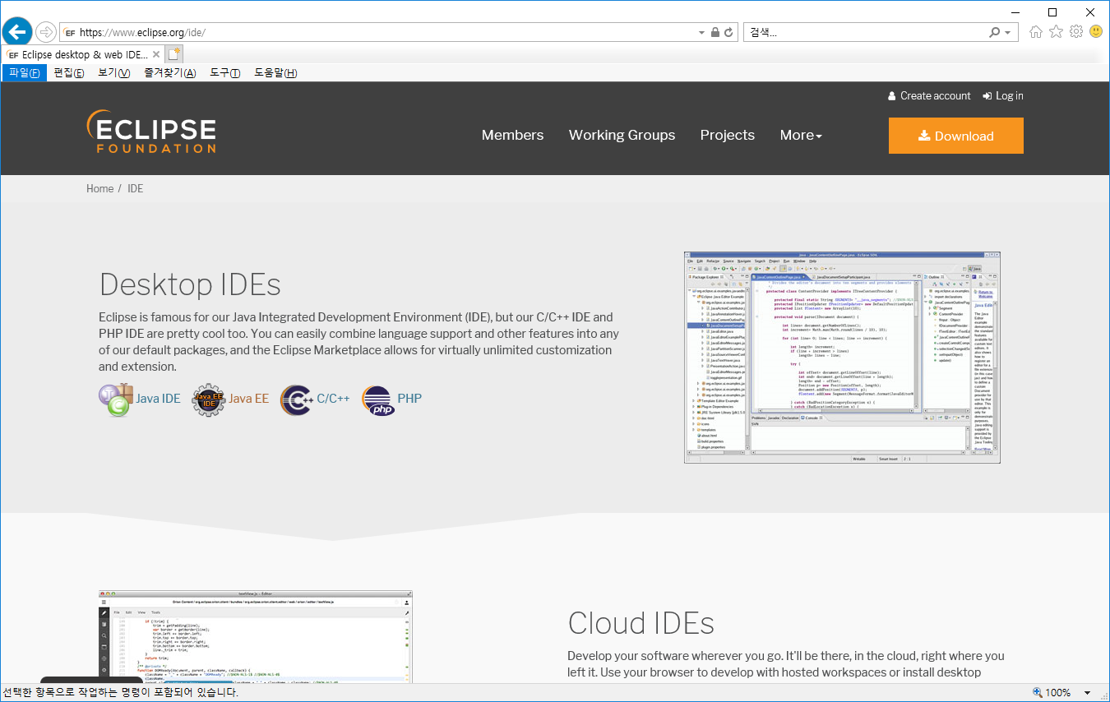

- Eclipse IDE 를 다운로드 받을 수 있는 페이지로 이동 후, 왼쪽에서 Neon Packages 를 선택한다. 여기서 맨 위쪽에 있는 ‘Eclipse IDE for Java EE Developers’를 PC 운영체제에 맞는 버전으로 다운로드한다.
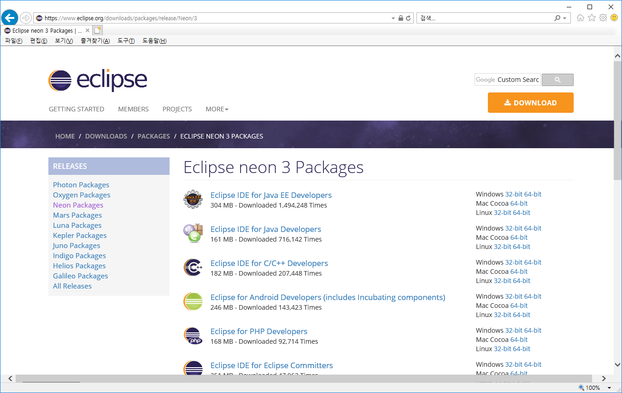

- 다운로드 받은 eclipse 압축파일의 압축을 풀면 설치가 완료된다. (아래 화면에서는 C:\ 에 설치를 했지만 다른 폴더를 생성해서 관리하는 것을 권장)
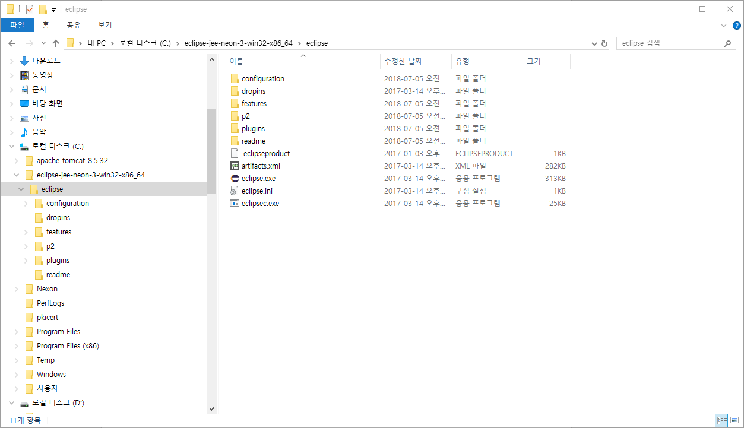

Eclipse 실행 및 환경설정
- Eclipse 폴더 안의 eclipse.exe 파일을 실행한다.


- Workspace 경로를 묻는 창이 뜨면 eclipse\workspace 폴더를 생성해서 지정하고 ‘Use this as the default and do not ask again’을 체크하고 ‘OK’버튼을 클릭한다.
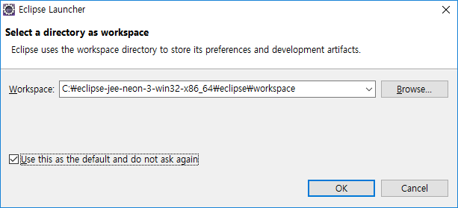

- Eclipse 가 실행된 초기화면은 아래와 같고 몇 가지 설정작업이 필요하다.
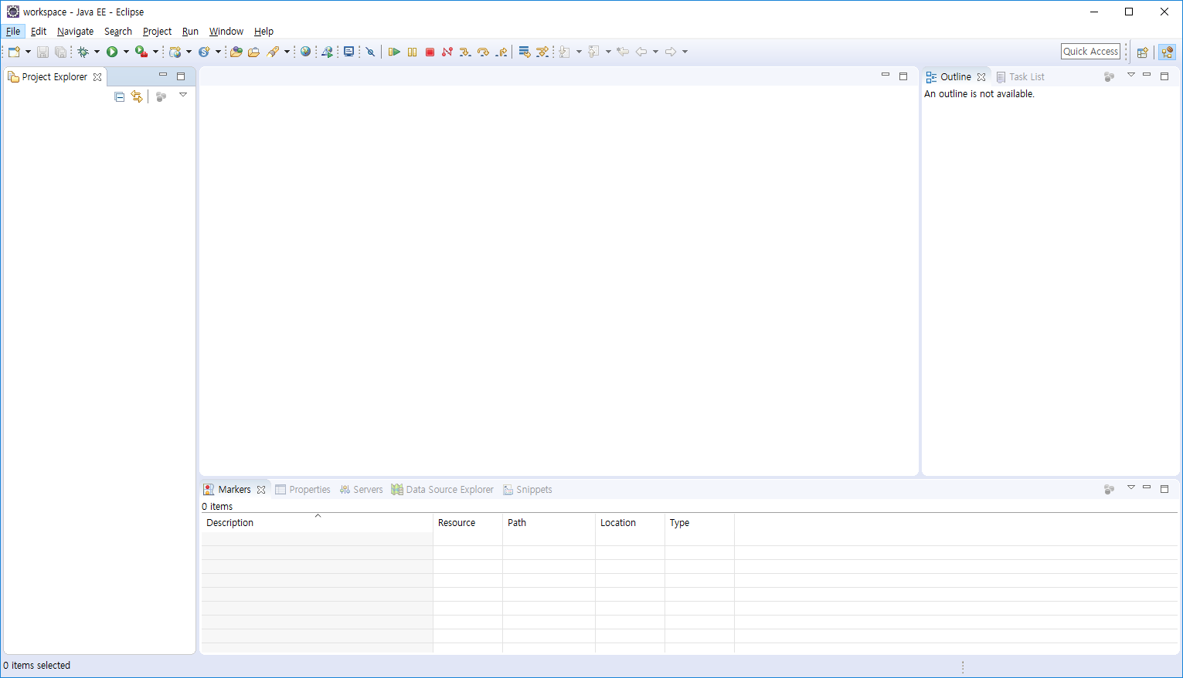

- WAS 설정을 위해‘Window > Preferences’메뉴를 선택 후, Server > Runtime Environments 를 클릭한다. 여기서 오른쪽의 ‘Add’버튼을 클릭해서 Tomcat8.5 선택 후, 위에서 설치한 Tomcat의 홈디렉토리를 지정하면 WAS 설정이 완료된다.
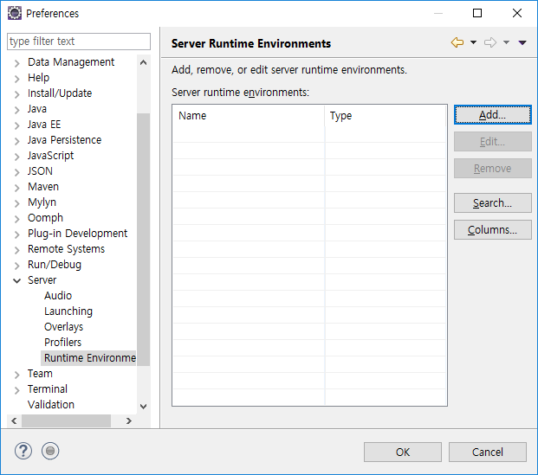

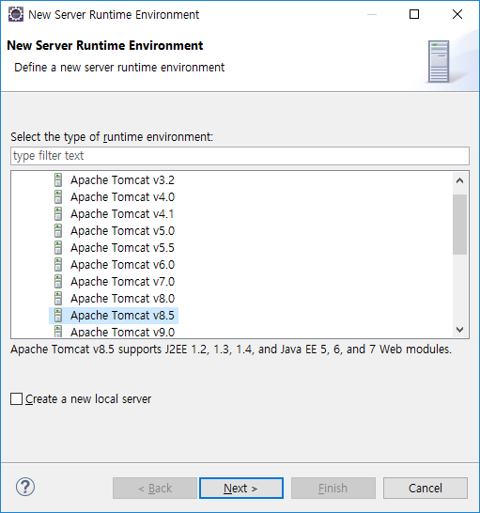
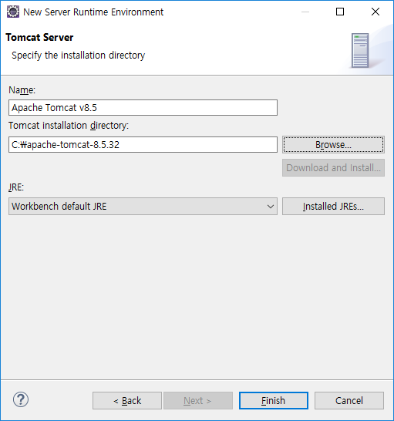
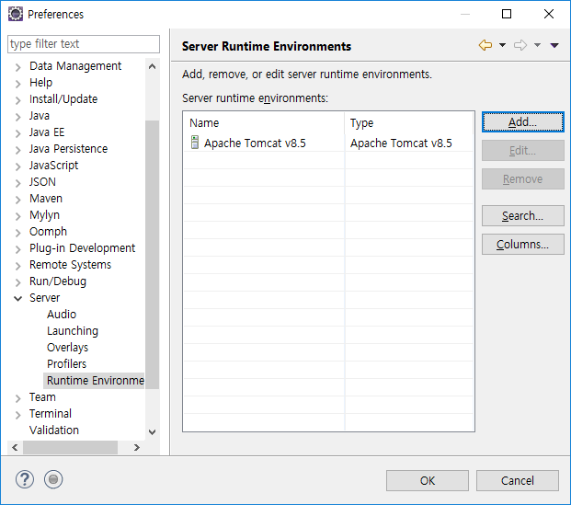

- Eclipse의 불필요한 동작을 막기 위해 Validation 선택 후 ‘Disable All’버튼을 클릭 후 ‘Apply’버튼을 클릭하여 Validation을 비활성화 시킨다.
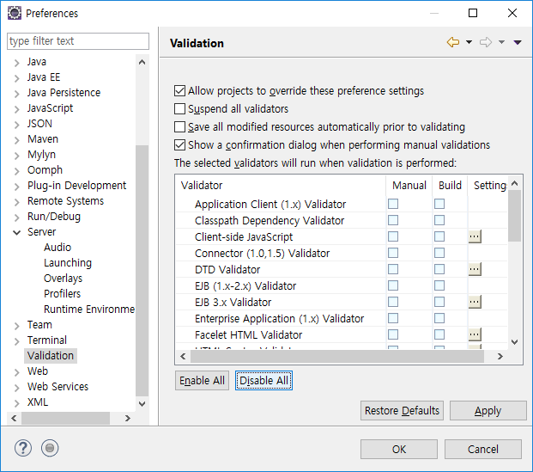

- Tab 대신 Space 가 적용되도록 설정하기 위해 ‘General > Editors > Text Editors’ 를 선택 후 ‘Insert spaces for tabs’ 체크 및 ‘Displayed tab width’를 2 로 변경 후 ‘Apply’버튼을 클릭해서 저장하고 ‘OK’버튼을 클릭해서 설정작업을 종료한다.
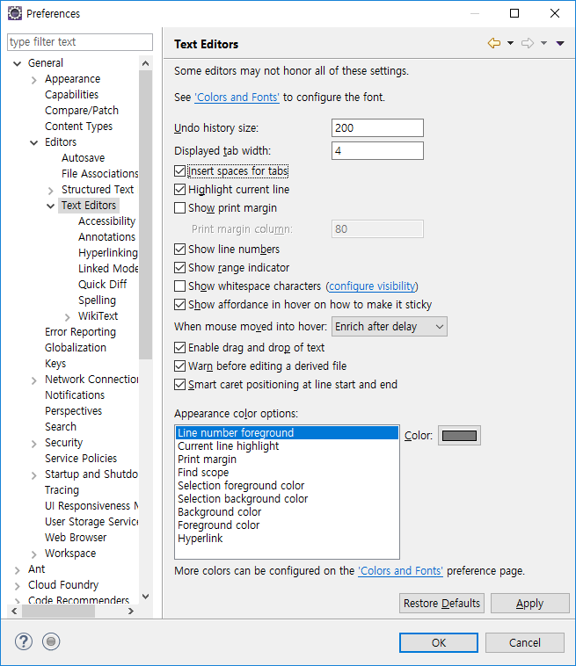

Eclipse 프로젝트 추가
- EWP Services Portal 프로젝트는 Maven (세부내용은 https://maven.apache.org/ 참고요망) 을 기반으로 구성되고, 메뉴에서 File > Import 를 선택하면 프로젝트를 선택하는 화면이 표시된다. 여기서 ‘Maven > Existing Maven Projects’를 선택하고 ‘Next’버튼을 클릭한다.
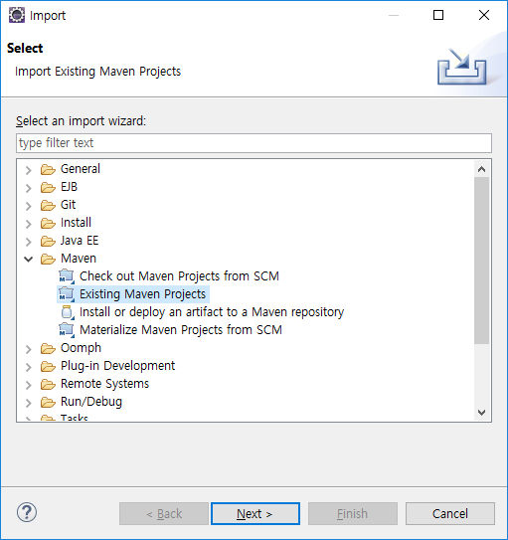

- 프로젝트 파일이 위치한 경로를 지정하고 ‘Finish’버튼을 클릭하면 프로젝트 추가가 완료된다. Maven은 Maven 설정파일인 pom.xml에 정의된 라이브러리의 dependency를 기반으로 외부 Repository 로부터 프로젝트에 필요한 라이브러리를 다운로드 받아 로컬(PC)에 Repository를 구성하는 작업이 수행된다. 이 과정에서 최초에 로컬 Repository 구성에 시간이 다소 걸릴 수 있다.
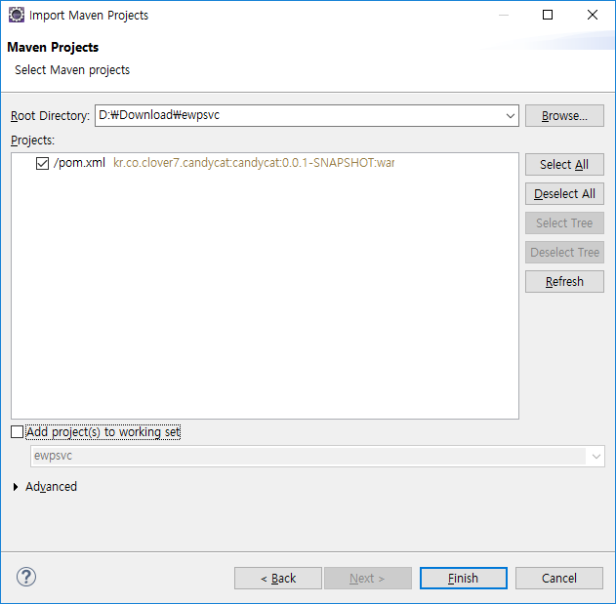

- 프로젝트 추가가 완료된 후, 웹어플리케이션 구동을 위해 Server를 추가해줘야 하는데 우측하단의 ‘Servers’탭을 클릭 후 ‘No servers are available. Click this link to create a new server’를 클릭하면 WAS를 선택하는 화면이 표시되는데 이전에 미리 설정한 Tomcat 8.5를 선택하고 ‘Finish’버튼을 클릭하면 추가가 완료된다.
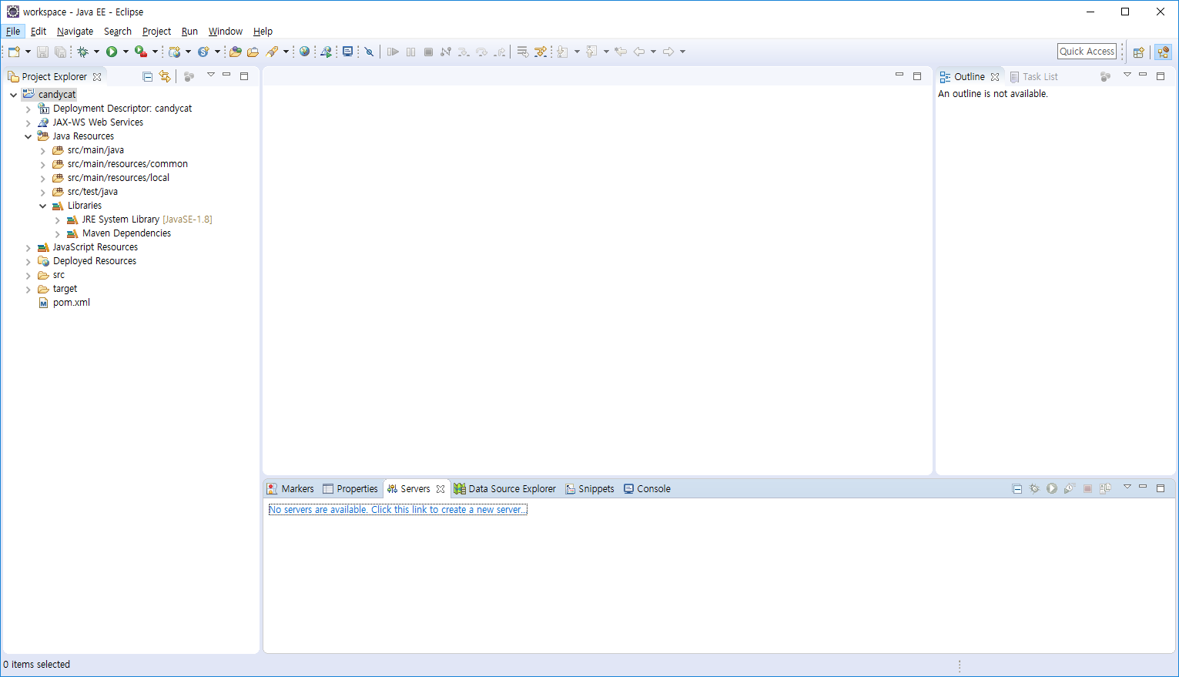

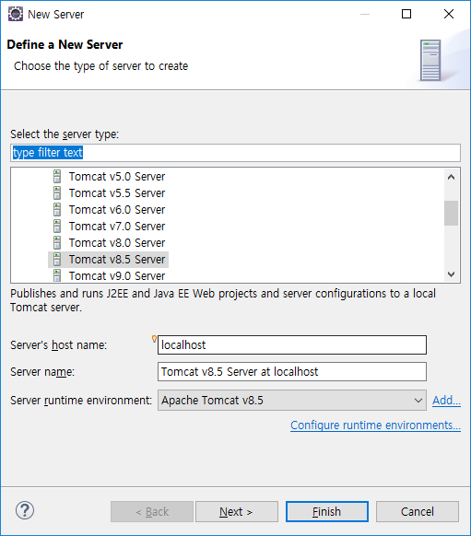

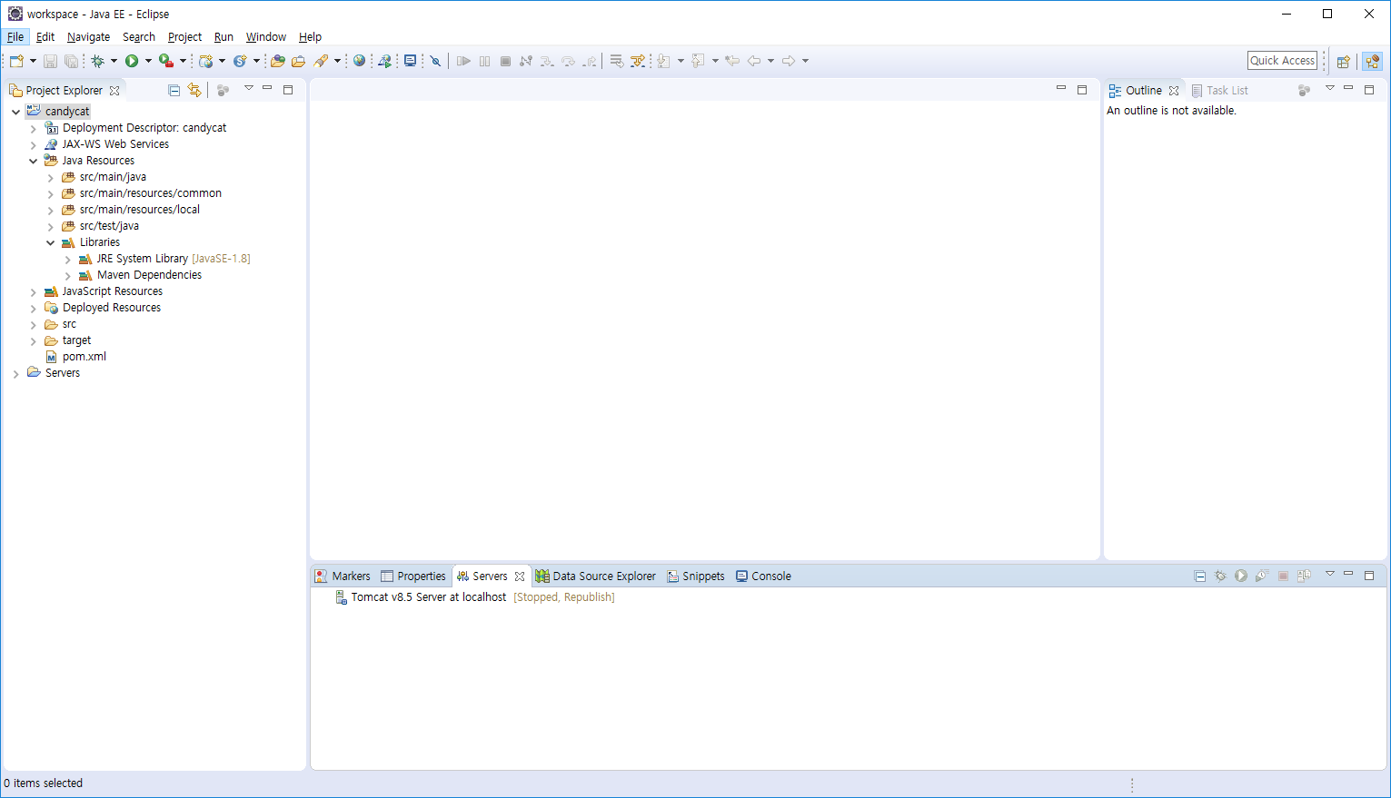

- 추가된 Server 에 마우스 오른쪽 버튼을 클릭 후 ‘Add and Remove’메뉴를 선택하면 Server 설정에 프로젝트를 추가하는 화면이 표시된다. 프로젝트를 선택 후, ‘Add’버튼을 클릭하고나서 ‘Finish’버튼을 클릭하면 추가가 완료된다.
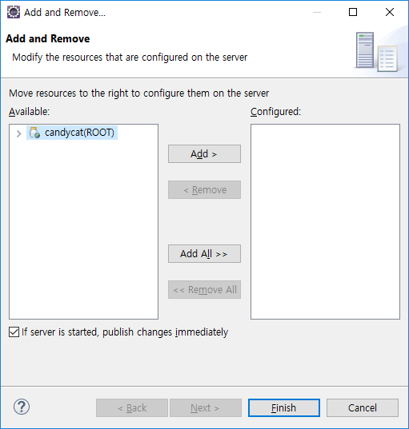

- Server 하위로 추가한 프로젝트가 표시되는 것을 확인할 수 있고, 서버를 더블클릭하면 상단에 Overview, Modules 2개의 탭과 화면이 표시된다. Modules 탭에서 추가한 프로젝트를 클릭 후 ‘Edit’버튼을 클릭하면 설정을 변경하는 화면이 나오는데 Path를 ‘/Root’에서 ‘/’로 변경하고 ‘OK’버튼을 클릭하고 나온후 ‘Crtl+s’로 저장을 해준다. 이것은 웹어플리케이션 화면을 로컬에서 구동 시 http://localhost:8080/Root/ 로 접속하는 것을 http://localhost:8080/ 의 웹루트로 접속이 가능하도록 한다.

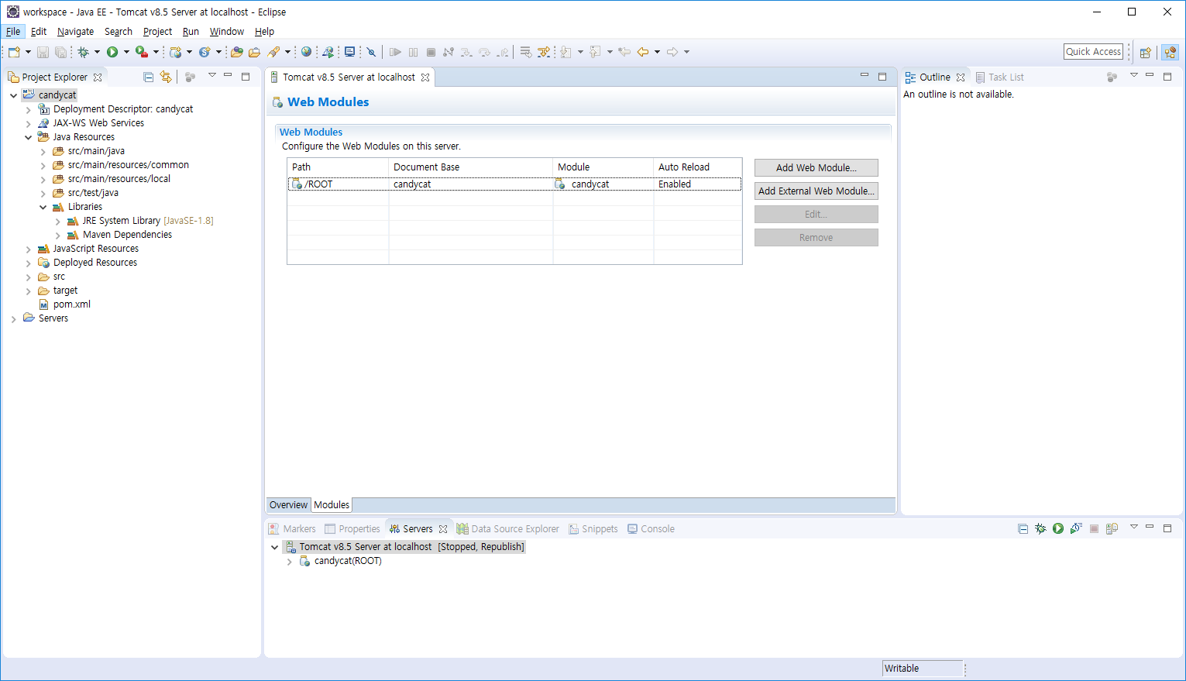

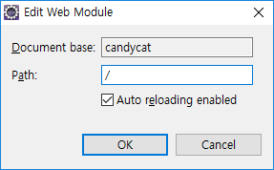

- 프로젝트 개발을 위한 모든 설정이 완료되었고 하단영역의 ‘Tomcat v8.5 Server at localhost’에 마우스를 대고 오른쪽 버튼을 클릭 시 나오는 메뉴에서 ‘Start’를 클릭하면 서버가 구동된다. 정상적으로 구동이 완료되면 아래와 같이 표시되고, 해당 Console 로그는 Console 탭을 클릭하면 확인할 수 있다. 만약 Console 탭이 보이지 않으면 ‘Window > Show view > Console’을 선택하면 탭이 활성화된다.
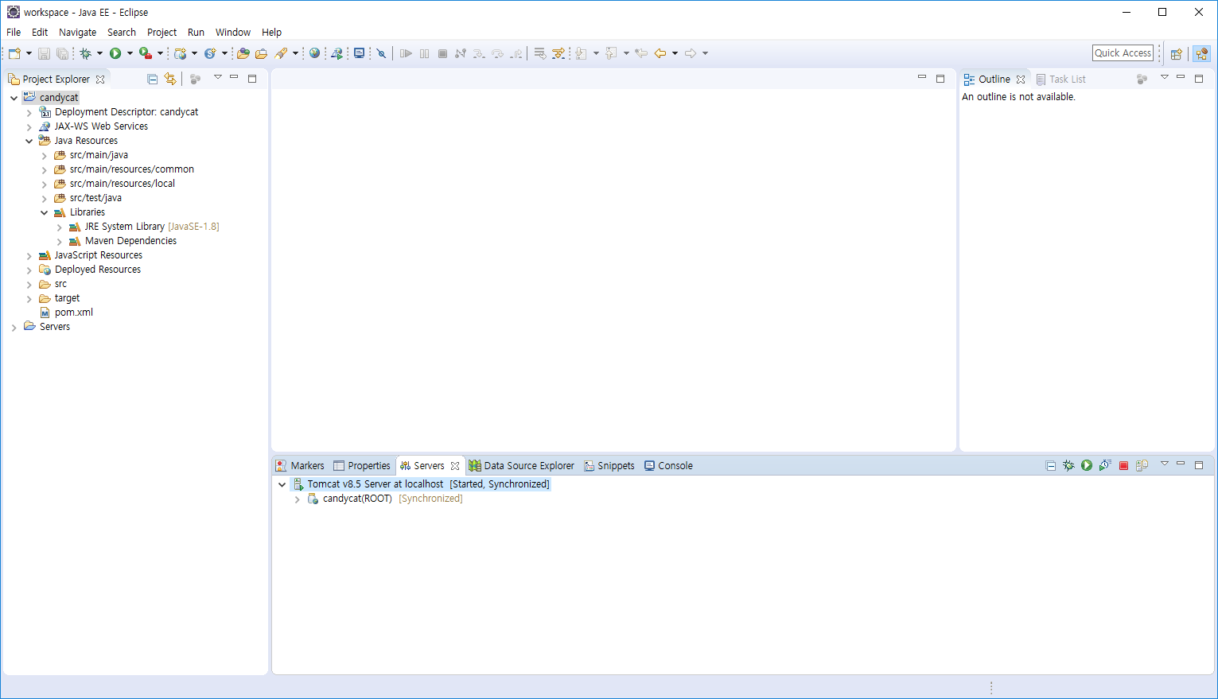
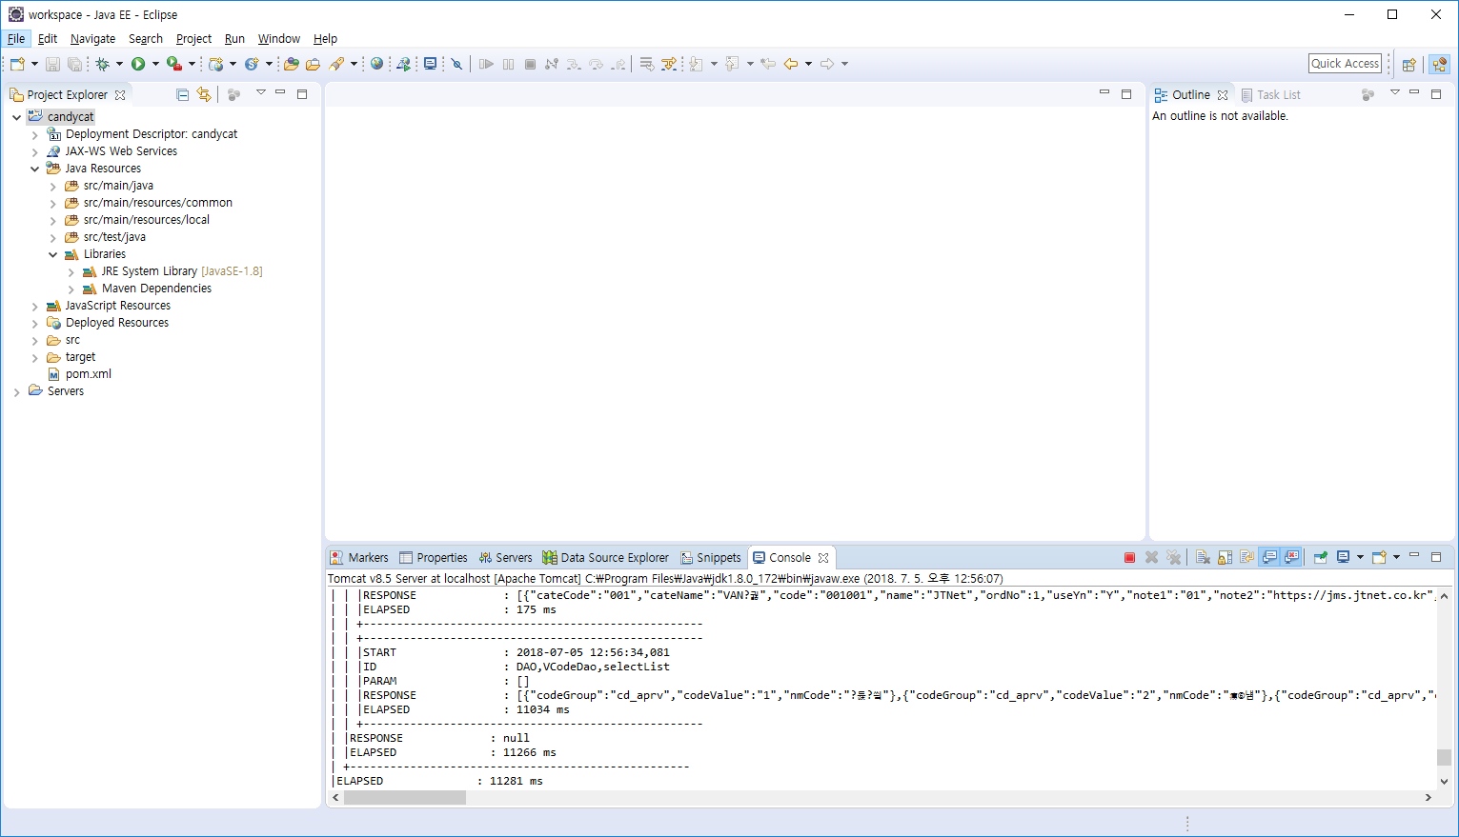

- http://localhost:8080/ 으로 브라우저에서 접속하면 로컬에서 개발중인 화면을 확인할 수 있다.

